Načela intelektualne lastnine za napredna zdravljenja
(IP PACT)

IP PACT je iniciativa družb, ki jo gosti INTERPAT

NAČELO 1
Svoj pristop k intelektualni lastnini oblikujemo za največjo dobrobit za bolnike in družbo.

NAČELO 2
Podpiramo iniciative, ki zagotavljajo kakovost patentov, kar pomaga spodbujati biofarmacevtske inovacije.

NAČELO 3
Pravice intelektualne lastnine uporabljamo za poenostavljanje sodelovanja in omogočanje partnerstev, ki spodbujajo globalno zdravje.

NAČELO 4
Patentne pravice uporabljamo na način, ki spodbuja učinkovito in pošteno konkurenco med inovatorji v dobro bolnikov.

NAČELO 5
Verjamemo, da dostopnost patentnih podatkov spodbuja napredek v znanosti in pomaga izboljšati dobavo zdravil, zato podpiramo prostovoljne iniciative, ki delujejo v smeri teh ciljev.

NAČELO 6
V patentnih postopkih nastopamo odgovorno in strokovno in želimo pravočasne rešitve, ki prinašajo varnost vsem deležnikom.

NAČELO 7
Verjamemo, da so generična in podobna biološka zdravila pomembna za trajnostne zdravstvene sisteme, ter da bi določene aktivnosti v povezavi s pridobivanjem regulativne odobritve morale biti oproščene kršenja patentov.

NAČELO 8
Verjamemo, da je smiselna in natančno definirana izjema za eksperimentalno uporabo v skladu s cilji sistema patentne zaščite.

NAČELO 9
Verjamemo, da je napredek javnega zdravja odvisen od stabilne zaščite pravic intelektualne lastnine in sodelovanja med deležniki. To pa lahko zahteva tudi prilagojeno uveljavljanje naših pravic tam, kjer to prinaša korist bolnikom.

NAČELO 10
Pravice intelektualne lastnine v najrevnejših državah sveta obravnavamo na načine, ki upoštevajo njihove edinstvene socioekonomske izzive.

Predgovor

Razvoj novih diagnostičnih orodij, zdravil in cepiv je bistvenega pomena za izboljšanje zdravja ljudi po svetu, njegov uspeh pa je odvisen od dinamičnega in uspešnega ekosistema za raziskave. Skozi stoletje izkušenj smo spoznali, da je intelektualna lastnina temeljni kamen tega ekosistema. Stabilni in zanesljivi standardi zaščite pravic intelektualne lastnine omogočajo prebojne inovacije v zdravstvu, olajšujejo dostop do aktualnih zdravil in cepiv ter omogočajo trajnostne investicije v zdravila prihodnosti, ki bolnikom prinašajo upanje v boljši jutri.

Naši uspehi na področju odkrivanja, razvoja in dobave zdravil in cepiv, ki bolnikom prinašajo daljše in bolj zdravo življenje, so odvisni od uvajanja, učinkovitega delovanja in podpore sistema intelektualne lastnine. Odgovorna uporaba tega instituta spodbuja znanstveni in tehnološki napredek za ljudi, zdravstvene sisteme in družbo kot celoto.

Kot skupina vodilnih, inovativnih globalnih biofarmacevtskih družb s ponosom objavljamo naslednja načela, ki usmerjajo naš pristop k intelektualni lastnini in ohranjanju potreb bolnikov v središču vsega, kar delamo.

Načela

NAČELO 1

Svoj pristop k intelektualni lastnini oblikujemo za največjo dobrobit za bolnike in družbo

Osnovni namen biofarmacevtskih inovacij je reševanje in izboljševanje življenj bolnikov.
Inovativne biofarmacevtske družbe želimo pozitivno prispevati k življenjem bolnikov in razvijati moderno medicino z raziskovanjem, odkrivanjem, razvojem in dobavo inovativnih zdravil in cepiv vsem, ki jih potrebujejo.
Verjamemo, da je intelektualna lastnina bistveni pospeševalec napredka v medicini, zato naše delovanje na področju intelektualne lastnine usmerja dobrobit za bolnike in družbo.

NAČELO 2
Podpiramo iniciative, ki zagotavljajo kakovost patentov, kar pomaga spodbujati biofarmacevtske inovacije.

Podpiramo osrednji cilj sistema patentne zaščite, to je spodbujanje inovacij v vseh oblikah z namenom promocije znanstvenega, tehnološkega in človeškega napredka in izboljšanjem blaginje družbe.
Podpiramo tudi dolgoletne mednarodno priznane standarde, ki so bili oblikovani z namenom doseganja tega cilja in določajo, da morajo vsi izumi izkazovati novost, inovativnost in uporabnost, da bi lahko pridobili patentno zaščito. Poleg tega podpiramo tudi iniciative za zagotavljanje kakovosti patentov z ukrepi, ki patentnim uradom in preiskovalcem zagotavljajo zadostna sredstva in zmogljivosti za ustrezno preverjanje teh zahtev. Zato tudi sami uveljavljamo patentno zaščito le za izume, za katere v dobri veri menimo, da izpolnjujejo navedene standarde.

NAČELO 3

Pravice intelektualne lastnine uporabljamo za poenostavljanje sodelovanja in omogočanje partnerstev, ki spodbujajo globalno zdravje.

Verjamemo, da lahko uspešna globalna partnerstva in sodelovanje med različnimi deležniki poenostavijo in pospešijo doseganje našega skupnega cilja - izboljševanja življenj bolnikov po vsem svetu.
Pravice intelektualne lastnine redno uporabljamo tudi kot orodje za oblikovanje dialoga in razvijanje poslovnih odnosov in ciljev. Sheme za varovanje intelektualne lastnine pomagajo združevati prave subjekte s pravimi sredstvi in omogočajo izmenjavo izkušenj in znanj za skupno reševanje najzahtevnejših izzivov. Poleg tega prinašajo tudi pravno varnost in s tem oblikujejo pogoje, ki jih subjekti potrebujejo za samozavestno izmenjavo tehnologij, znanja in drugih intelektualnih sredstev v največji mogoči meri brez ogrožanja svojih možnosti za nadaljnje investicije v inovacije in sodelovanje.

NAČELO 4

Patentne pravice uporabljamo na način, ki spodbuja učinkovito in pošteno konkurenco med inovatorji v dobro bolnikov.

Verjamemo, da stabilen patentni sistem spodbuja učinkovito in pošteno tekmovanje med inovatorji, ki pospešuje inovacije in bolnikom prinaša več možnosti izbire.
Pri varovanju svojih izumov in reševanju sporov glede patentov smo trajno zavezani odgovornemu in sorazmernemu ravnanju, saj se zavedamo prednosti, ki jih bolnikom prinaša dostopnost različnih inovativnih možnosti zdravljenja.

NAČELO 5
Verjamemo, da dostopnost patentnih podatkov spodbuja napredek v znanosti in pomaga izboljšati dobavo zdravil, zato podpiramo prostovoljne iniciative, ki delujejo v smeri teh ciljev.

Verjamemo, da družba kot celota raste in napreduje z objavljanjem in delitvijo podatkov o patentih in patentnih prijavah. Patentne informacije pomembno prispevajo k našemu skupnemu znanstvenemu in tehnološkemu znanju, saj druge učijo, kako naj ravnajo z inovacijami v praksi in promovirajo nadaljnji razvoj tehnologije.
Poleg tega verjamemo tudi, da podatki o patentnem statusu zdravil omogočajo njihovo lažjo in varnejšo nabavo ter izboljšujejo dostopnost zdravil za bolnike. Za lažje doseganje teh ciljev se zavezujemo podpreti prostovoljne in smiselne iniciative za zagotavljanje boljše dostopnosti do podatkov o patentiranih zdravilih in izboljševanje razumevanja globalnega patentnega statusa odobrenih zdravil v javnosti. S partnerji sodelujemo pri promociji uporabe patentnih informacij v dobro človeštva.

NAČELO 6

V patentnih postopkih nastopamo odgovorno in strokovno in želimo pravočasne rešitve, ki prinašajo varnost vsem deležnikom.

Verjamemo, da se morajo patentni spori reševati v najkrajšem času na načine, ki udeleženim strankam dajejo največjo mero pravne, tržne in poslovne varnosti. To je dobro za regulatorje, nacionalne zdravstvene sisteme in bolnike.
Zavezujemo se odgovornemu, etičnemu in strokovnemu ravnanju v vseh postopkih v povezavi s pridobivanjem, izkoriščanjem in varovanjem patentov.

NAČELO 7
Verjamemo, da so generična in podobna biološka zdravila pomembna za trajnostne zdravstvene sisteme, ter da bi določene aktivnosti v povezavi s pridobivanjem regulativne odobritve morale biti oproščene kršenja patentov.

Verjamemo, da imajo generična in podobna biološka zdravila pomembno vlogo pri zagotavljanju trajnosti zdravstvenih sistemov in promociji zdravega življenjskega cikla inovacij. Zato se zavezujemo nadaljnji podpori ustreznih izjem pri patentni zaščiti za aktivnosti, usmerjene k pridobivanju regulatorne odobritve in pospeševanju učinkovite odobritve ter sočasnem ohranjanju integritete in funkcije sistemov patentne zaščite in regulatornega nadzora.

NAČELO 8
Verjamemo, da je smiselna in natančno definirana izjema za eksperimentalno uporabo v skladu s cilji sistema patentne zaščite.

Sprejemamo cilj patentnega sistema, ki je promocija znanstvenega, tehnološkega in družbenega napredka. Verjamemo, da ta cilj v bistvenem obsegu dosegamo z objavljanjem znanstvenega in tehničnega znanja v patentnih dokumentih in z vlogo, ki jo ima sistem pri spodbujanju raziskav, razvoja in izmenjave patentiranih tehnologij, ki rešujejo življenja. Med takšne tehnologije vsekakor spadajo tudi inovativna zdravila in cepiva. Podpiramo natančno definirane oprostitve kršenja patentov za aktivnosti, ki vključujejo dejansko eksperimentalno rabo, ohranjajo integriteto in funkcijo patentnega sistema in upoštevajo mednarodne dogovore.

NAČELO 9
Verjamemo, da je napredek javnega zdravja odvisen od stabilne zaščite pravic intelektualne lastnine in sodelovanja med deležniki. To pa lahko zahteva tudi prilagojeno uveljavljanje naših pravic tam, kjer to prinaša korist bolnikom.

Verjamemo, da trden sistem za zaščito pravic intelektualne lastnine spodbuja napredek javnega zdravja. Iz izkušenj vemo, da to dosega ne le s spodbujanjem razvoja novih zdravil in cepiv, temveč tudi z omogočanjem investicij v lokalne skupnosti in zdravstveno infrastrukturo, na primer v obliki lokalnih kliničnih raziskav in partnerstev z lokalnimi družbami, kar omogoča dostop do zdravil in omogoča doseganje boljših izidov zdravljenja.
Zavedamo se pomena svojih prispevkov h globalnemu zdravju, zato smo zavezani uporabljati svoje znanje, sposobnosti in inovativne zmogljivosti za dobavo zdravil, ki rešujejo in izboljšujejo življenja.
Poleg tega verjamemo v pomen partnerskega sodelovanja med družbami, z vladami in drugimi deležniki pri spopadanju z globalnimi zdravstvenimi izzivi. To pomeni tudi, da družbe preučujejo mehanizme prostovoljnega licenciranja ali ne uveljavljanja pravic, ko bi to lahko prineslo dodano vrednost za bolnike. Pojavijo pa se lahko tudi izredne okoliščine, kot na primer med pandemijami, ko naša vloga postane še pomembnejša. V takšnih okoliščinah se zavezujemo okrepiti svoja prizadevanja in sodelovanje z vsemi deležniki za karseda hitro spopadanje z nujnimi izzivi.

NAČELO 10
Pravice intelektualne lastnine v najrevnejših državah sveta obravnavamo na načine, ki upoštevajo njihove edinstvene socioekonomske izzive.

Verjamemo da lahko prav vse države, tudi najmanj razvite, pridobijo s pristopom k sporazumu TRIPS in uvedbo učinkovitih režimov zaščite pravic intelektualne lastnine.
Ob tem se zavedamo edinstvene stopnje gospodarskega razvoja in specifičnih socioekonomskih izzivov, s katerimi se takšne države spopadajo. Zato podpiramo časovno omejeno prehodno obdobje, v katerem lahko najmanj razvite države izpolnijo standarde sporazuma TRIPS medtem, ko se osredotočajo na strukturne izzive in oblikujejo ustrezna orodja za varovanje in uveljavljanje pravic intelektualne lastnine. Še naprej bomo preučevali različne pristope k pravicam intelektualne lastnine v najmanj razvitih državah, ki upoštevajo njihove edinstvene izzive. Med takšne pristope spadajo tudi prostovoljno licenciranje, politike ne uveljavljanja pravic ali selektivni pristopi k patentnim vlogam, poleg podpiranja iniciativ za razvoj kapacitet, ki lahko pomagajo oblikovati dinamičen lokalni ekosistem za inovacije.

DRUŽBE PODPISNICE DOKUMENTA
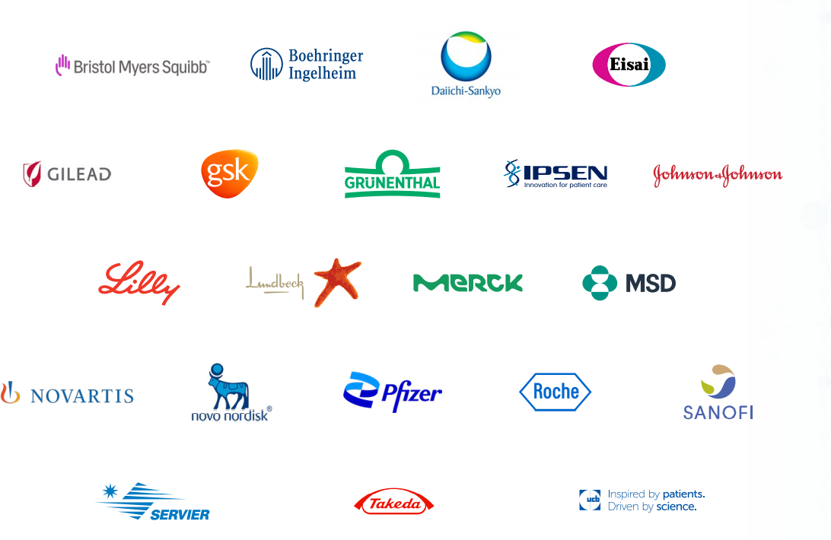

PODPORNIKI S STRANI TRGOVINSKIH ZDRUŽENJ

